X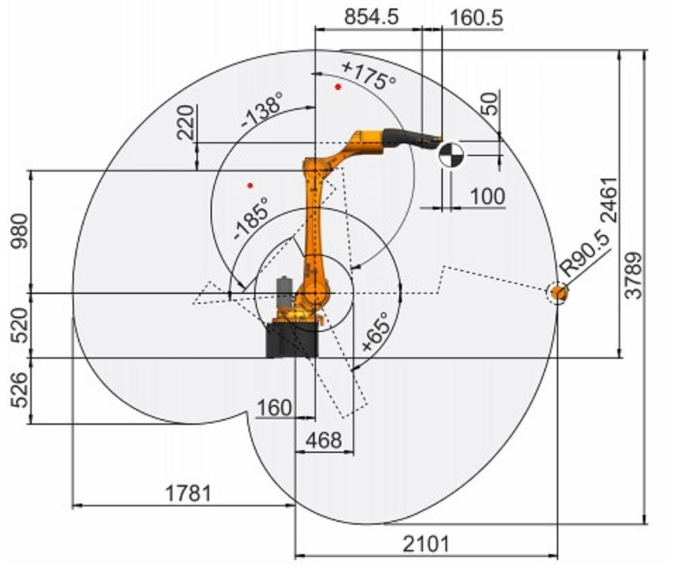

**Z6**

**+**

**a6=**

**Z4**

**X4,5**

**d6=**

**Z11**

**ϴ1**

**+ ϴ2**

**d4=**

**a3=**

**a2=**

**d1=**

**X6**

**X2,3**

**Z5**

Z3

**Z2**

**Z0**

**X1**

**X0**